**Deep C. Patel**

**RollNo:-1401010**

**DBMS, Semester-4**

**Lab-4**

**1.)Trading Company Schema:-**

1).

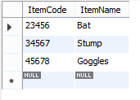

2).

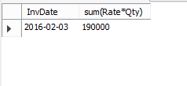

3).

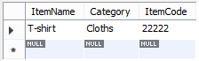

4).



5).

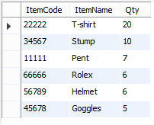

6).

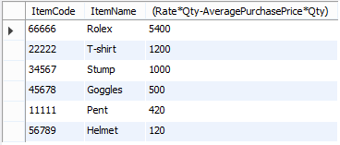

**2).Academic Schema Queries:-**

1).

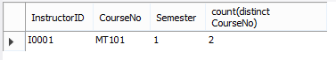

2).

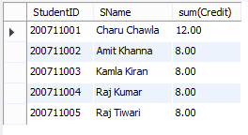

3).

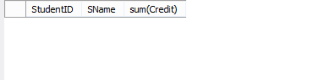

4).

